CVTE笔试题

两个线程死锁

条件：线程一有锁A，等待线程释放锁a

线程二有锁B，等待线程释放锁b

**package** solution;

**public** **class** deadThread **implements** Runnable{

**public** **static** **void** main(String[] args){

Thread threadA = **new** Thread(**new** deadThread(1));

Thread threadB = **new** Thread(**new** deadThread(0));

threadA.start();

threadB.start();

}

//注意设置这里的Object为常量 否则 不会死锁

**private** **static** **final** Object ***LOCK1*** = **new** Object();

**private** **static** **final** Object ***LOCK2*** = **new** Object();

**private** **int** mFlag;

**public** deadThread(**int** flag){

mFlag = flag;

}

@Override

**public** **void** run(){

**if**(mFlag == 1){

//mFlag = 0;

**synchronized**(***LOCK1***){

System.***out***.println(Thread.*currentThread*().getName() + " have LOCK1");

**try** {

Thread.*sleep*(100);

} **catch** (InterruptedException e) {

e.printStackTrace();

}

**synchronized** (***LOCK2***) {

System.***out***.println(Thread.*currentThread*().getName() + " have LOCK2");

}

}

} **else** {

//mFlag = 1;

**synchronized** (***LOCK2***) {

System.***out***.println(Thread.*currentThread*().getName() + " have LOCK2");

**try** {

Thread.*sleep*(100);

} **catch** (InterruptedException e) {

e.printStackTrace();

}

**synchronized** (***LOCK1***) {

System.***out***.println(Thread.*currentThread*().getName() + " have LOCK1");

}

}

}

}

}

1. 当前常用的电子邮件协议有SMTP、POP3、IMAP4，它们都隶属于TCP/IP协议簇
2. 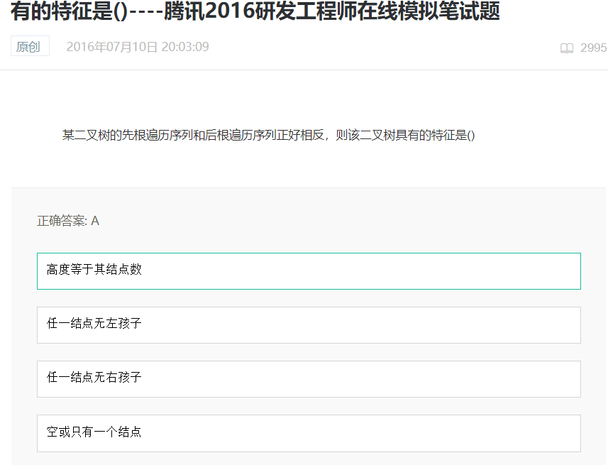
3. 递归的时间复杂度为nlogn
4. Aidl文件 对应的接口方法前面不能加访问权限修饰符
5. 不绘制windows背景可以避免ui卡顿
6. Abstract与interface的差别

接口在java8中可以定义static方法，定义static方法时需要实现该方法；不能实现没被static修饰的方法

接口只能用public修饰

接口中定义的字符直接设置为static final

抽象类中可以定义具体方法

被 abstract修饰的方法不可以定义具体实现

可以定义常量

1. 关于字符串判断相等
2. String s = “hello”
3. S == “hello”//true 由于s为常量，直接在常量池中引用字符串
4. 若 String s = new String(s);
5. S != “hello”//s存在操作栈，指向堆的引用，而hello在常量池中，所以不对
6. 关于强制类型转换

子类可以自动的转化为父类

父类强制类型转化为子类

只能继承层次内的相互类型转换

若父类强制转化为子类编译可通过 有时候运行会有问题

1. 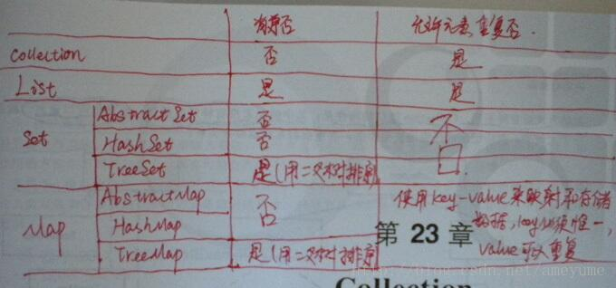
2. 静态方法内不能申明静态变量，可以引用外部的静态变量，不可以引用外部的普通变量

静态方法属于类，而里面的对象为局部变量，若用static修饰 则矛盾，所以方法内也不能定义静态变量；